Objetivos:

* Analizar algunas propiedades de campos magnéticos, utilizando los siguientes aspectos:

1. Fuerzas y torques ejercidas por campos magnéticos permanentes sobre cuerpos localizados dentro de su influencia.
2. Distorsión del campo magnético, causado por la presencia de ciertas sustancias situadas en el seno.

RESUMEN:

En la práctica que se relata en este informe lleva el nombre de MAGNETISMO.

Dicha práctica se la realizó en los laboratorios de Física del ICF en la Escuela Superior Politécnica del Litoral el día 21 de Diciembre del 2011.

En la práctica de magnetismo lo que hicimos fue analizar las propiedades de los campos magnéticos a través de fuerzas magnéticas y torques magnética creada por los polos del imán el polo norte y el polo sur magnético, así como también comprender las características que tienen los materiales ferro magnético, paramagnético y diamagnético.

Primeramente realizamos una detenida observación hacia las explicaciones de los fenómenos magnéticos que el profesor nos mostró mediante un imán que ejercía una gran fuerza magnética ante la presencia de una varilla de hierro, luego pasamos a observar un equipo conformado por un tubo de rayos catódicos. Al encender este equipo observamos el haz de electrones que cruzaban de un punto a otro dentro del tubo de rayos catódicos, luego se le acercó un imán y observamos el comportamiento del haz de electrones, el cual variaba si se acercaba el imán con el polo norte más próximo o el polo sur más próximo. Lo que podemos decir de este comportamiento es que el haz de electrones desviaba su dirección hacia abajo o hacia arriba. Según los casos que se mencionó anteriormente.

Seguidamente pasamos a observar una cuba electrolítica. Al accionar este equipo observamos que las partículas se empezaron a mover circularmente alrededor del imán, luego invertimos la polaridad y el sentido de giro de las partículas se invirtió.

Como siguiente experimento colocamos pernos de hierro y de cobre sobre la mesa, luego acercamos un imán para observar que el imán solo atrajo a los pernos de hierro no así con los pernos de cobre que no tuvieron ningún efecto.

Por último colocamos una lámina de acrílico sobre cada uno de los imanes como se muestra en el folleto, por consiguiente rociamos limaduras de hierro sobre el acrílico y observamos las líneas de campo magnético que se forma en cada uno de los imanes.

## INTRODUCCIÓN

Magnetismo se llama a la propiedad que tienen algunas sustancias tale como la magnetita (óxido ferroso férrico, Fe3O4), de atraer pequeños objetos de hierro, níquel, cobalto.

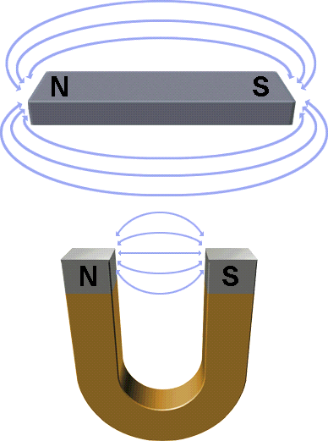

El magnetismo fue conocido desde la época de los griegos, por el año 800 a.C., estas sustancias no atraen a pedazos de papel, corcho, plástico como lo hacen los cuerpos electrizados. Durante muchos años los estudios de la electricidad y del magnetismo se realizaron separadamente, admitiendo que no existía relación alguna entre ellos, hasta que en 1819 Hans Christian Oesterd (físico danés, 1777-1815), observó que una brújula localizada en las cercanías de un conductor, giraba cada vez que por éste circulaba corriente eléctrica.

Divulgados los resultados de los experimentos de Oesterd, varios científicos se lanzaron a probarlos y desarrollarlos, entre ellos André Marie Ampére (matemático y físico francés, 1775-1836), Michael Faraday (físico y químico inglés, 1791-1867), cuyas investigaciones demostraron que existe relación íntima entre el magnetismo y la electricidad.

**IMANES**

Un imán tiene dos polos, el norte y el sur. El polo norte es aquel extremo que apunta hacia el norte cuando el imán está suspendido libremente. Los polos distintos de dos imanes se atraen entre sí, mientras que los polos iguales se repelen.

Podemos imaginar que un campo magnético rodea a todo imán. La unidad del SI para el campo magnético es el tesla (T). Se dice que la fuerza que ejerce un imán sobre otro es una interacción entre uno de ellos y el campo magnético producido por el otro.

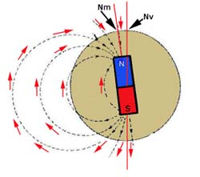

Un campo magnético ejerce una fuerza sobre una corriente eléctrica. Para un alambre recto de longitud l que lleva una corriente l, la magnitud de la fuerza es:



Donde Ѳ es el ángulo entre el campo magnético de intensidad B y el alambre. La dirección de la fuerza es perpendicular al alambre y al campo magnético y está determinada por la regla de la mano derecha. Asimismo, un campo magnético ejerce una fuerza sobre una carga q que se mueve con velocidad v, cuya magnitud es:



Donde Ѳ es el ángulo entre v y B. Si la dirección de F es perpendicular a las de v y B. La trayectoria de una partícula cargada que se mueve en dirección perpendicular a un campo magnético uniforme es una circunferencia.

La fuerza que ejerce un campo magnético sobre un alambre portador de corriente es la base del funcionamiento de muchos aparatos, como medidores, motores y bocinas. En esta sesión de laboratorio realizaremos experimentos que evidencien esta relación entre fuerzas ejercidas por el campo magnético sobre cargas eléctricas en movimiento y torques ejercidos sobre una brújula por un campo magnético. También detectaremos la distorsión del campo magnético causado por cuerpos de hierro.

Un imán que puede girar en torno a un eje, como en la brújula que usted dispone, lo hace de tal forma que un polo siempre se dirige hacia el polo norte geográfico, y generalmente se lo identifica pintándolo de color rojo. El polo opuesto se llama polo sur, se lo pinta de color verde. Las líneas de campo magnético nacen en el polo norte y terminan en el polo sur magnético.

Esta propiedad de orientación de los imanes, ha sido empleada desde tiempos muy remotos para construir brújulas empleadas en la navegación; siendo los primeros en hacerlo los Chinos.

**CLASIFICACIÓN DE LOS MATERIALES**

Desde el punto de vista del comportamiento magnético podemos clasificar los materiales en diamagnéticos, paramagnéticos y ferromagnéticos. Todos los materiales excepto los ferromagnéticos muestran efectos magnéticos muy pequeños.

**Diamagnéticos.**

Aunque todos los materiales presentan diamagnetismo, su efecto es tan débil que en general se ve enmascarado por otros comportamientos magnéticos. En el diamagnetismo, un campo magnético externo induce pequeñísimas corrientes microscópicas que tienden a debilitar el campo magnético externo. Un material que tiene un comportamiento diamagnético es repelido por el campo magnético creado por corrientes.

**Paramagnéticos**

En estos materiales, los átomos o moléculas tienen un momento dipolar magnético permanente, de forma que un campo magnético externo produce un par sobre ellos que tiende a alinearlos en la dirección del campo oponiéndose al desorden debido al movimiento térmico.

**Ferromagnéticos**

El hierro, cobalto, níquel, etc. y algunos óxidos de estos, son substancias ferromagnéticas. La principal característica es que pueden mostrar una magnetización permanente y sus efectos son mucho más intensos que en el resto de los materiales. La explicación física de cómo se produce es muy complicada y hay que recurrir a la física cuántica.

**Fuerza de Lorentz**

En [la física](http://translate.googleusercontent.com/translate_c?hl=es&langpair=en%7Ces&u=http://en.wikipedia.org/wiki/Physics&rurl=translate.google.com&usg=ALkJrhg05XlyHieV_reTeYp7Z20Jgb1tQA) , la [de Lorentz](http://translate.googleusercontent.com/translate_c?hl=es&langpair=en%7Ces&u=http://en.wikipedia.org/wiki/Hendrik_Lorentz&rurl=translate.google.com&usg=ALkJrhgadJSQXhAv3imU_ofJknFIbOwMiQ) la fuerza es la [fuerza](http://translate.googleusercontent.com/translate_c?hl=es&langpair=en%7Ces&u=http://en.wikipedia.org/wiki/Force&rurl=translate.google.com&usg=ALkJrhgNgzVqDE2Snx8SRwRmG6DlVOOVBg) sobre una [carga puntual](http://translate.googleusercontent.com/translate_c?hl=es&langpair=en%7Ces&u=http://en.wikipedia.org/wiki/Point_charge&rurl=translate.google.com&usg=ALkJrhi_Q8wlNKhu6BF3e0Fc8b5TrqXrhA) , debido a [los campos electromagnéticos](http://translate.googleusercontent.com/translate_c?hl=es&langpair=en%7Ces&u=http://en.wikipedia.org/wiki/Electromagnetic_field&rurl=translate.google.com&usg=ALkJrhgq4JIDCYQpIWKx8y-4YTvxhsnSEA) . Es dado por la siguiente ecuación en términos de la [eléctrica](http://translate.googleusercontent.com/translate_c?hl=es&langpair=en%7Ces&u=http://en.wikipedia.org/wiki/Electric_field&rurl=translate.google.com&usg=ALkJrhjOD3aoiStUuV1H_CuEx0PAsgoPyQ) y [los campos magnéticos](http://translate.googleusercontent.com/translate_c?hl=es&langpair=en%7Ces&u=http://en.wikipedia.org/wiki/Magnetic_field&rurl=translate.google.com&usg=ALkJrhj3I1UpoG5Yma862Fl1ECmOajquYw) :

\ Vec {F} = q [\ vec {E} + (\ vec {v} \ times \ vec {B})],

PROCEDIMIENTO EXPERIMENTAL

**Material a Utilizarse**

* Imán en forma de Herradura
* Frasco con elementos
* Varilla cuadrada de Hierro
* Limallas de Hierro
* Carrete de Ruhmkorff
* Fuente de Tensión Regulable
* Tubo de Rayos Catódicos
* Cuba electrolítica
* Imán Cilíndrico
* Electrodos anulares de Cobre
* Interruptor un polo
* Sulfato de Cobre
* Agua
* Brújula de Bolsillo

**A) fuerzas ejercidas por campos magnéticos**

En primer lugar, en una muestra constituida por clavos de Hierro, pernos de Cobre de Aluminio, Pedazos de Corcho, acercamos el imán, para poder observar que objetos atrae y que objetos no atrae, identificando de que material son y qué tipo de material magnético son.

Se acercó finalmente una varilla de Hierro, e identificamos su polaridad

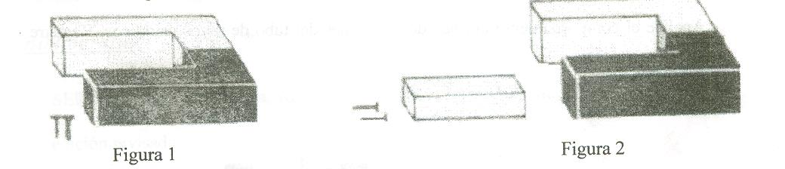

**B) Patrón del campo magnético**

Se analizó las líneas de campo de los imanes rectos, herraduras y los redondos

Se colocó un papel sobre los imanes y se colocaron limallas de Hierro para poder visualizar las líneas de campo, (las limallas son muy livianas es decir de poca inercia, fácilmente manipulables por el campo magnéticos).

Se anotó la forma de las líneas de campo en el informe.

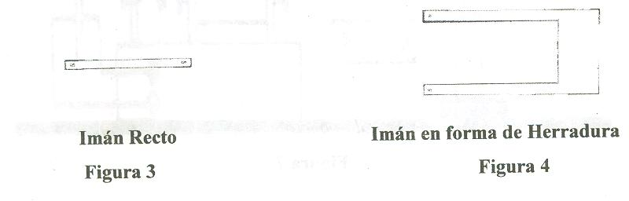

**C) Fuerza magnéticas sobre cargas eléctricas en movimiento**

Se armó el tubo de rayos catódicos

Se acercó el imán al tubo de rayos catódicos en funcionamiento

Colocamos en distintas maneras el imán cuando está cerca del tubo de rayos catódicos

Observamos que sucedió con el haz de electrones y hacemos un análisis

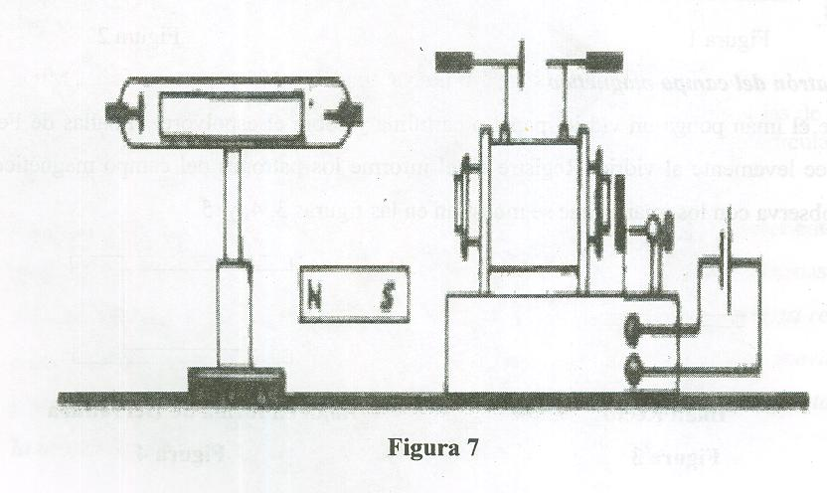

**D) Cuba electrolítica**

Se armó una cuba electrolítica conectada a una fuente Continua, dentro de un imán redondo y de electrodos de cobre a sus costados, dentro de esta se espolvoreó sulfato de cobre en agua acidulada

Se hizo de dos maneras, primero el negativo afuera y el positivo adentro, y después la terminal positiva afuera y la negativa adentro.

Poco a poco se fue incrementando el voltaje de la Carcoma (mezcla de agua acidulada con sulfato de cobre)

Se analizó el movimiento de la Carcoma dentro del informe.

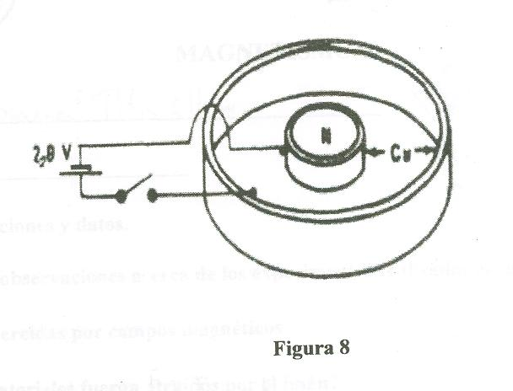

RESULTADOS

**A) FUERZAS EJERCIDAS POR CAMPOS MAGNÉTICOS**

**LISTA DE MATERIALES ATRAÍDOS**

Hierro

Aluminio

Hierro Blanco

Hierro fundido

**No atraídos**

Papel

Pernos de Cobre

Parte de una vincha

**CLASIFICACIÓN DE LOS MATERIALES UTILIZADOS**

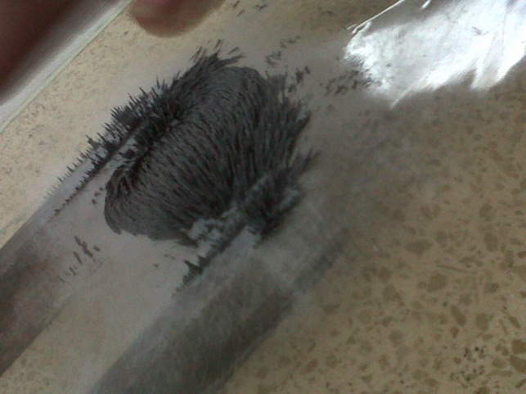**Ferromagnéticos**

Hierro, Cobalto

**Diamagnéticos**

Cobre, Mercurio, Plata, Oro

**Paramagnéticos**

Aire, Aluminio, Platino, Manganeso, Oxígeno

**B) PATRÓN DEL CAMPO MAGNÉTICO**

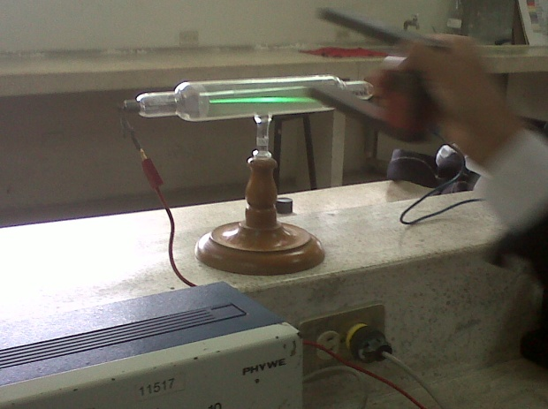

Se observó que sin importar la forma del imán, las líneas de campo son siempre perpendiculares a la superficie, por lo cual verificamos que las limallas de Hierro daban la forma al Campo Magnético

Se observó que estas líneas de campos magnéticos son uniformes y que nunca se cruzan

Se observó que las líneas siempre salen del Polo Norte y entran al Polo Sur y que estas trayectorias son cerradas.

**C) CUBA ELECTROLÍTICA**

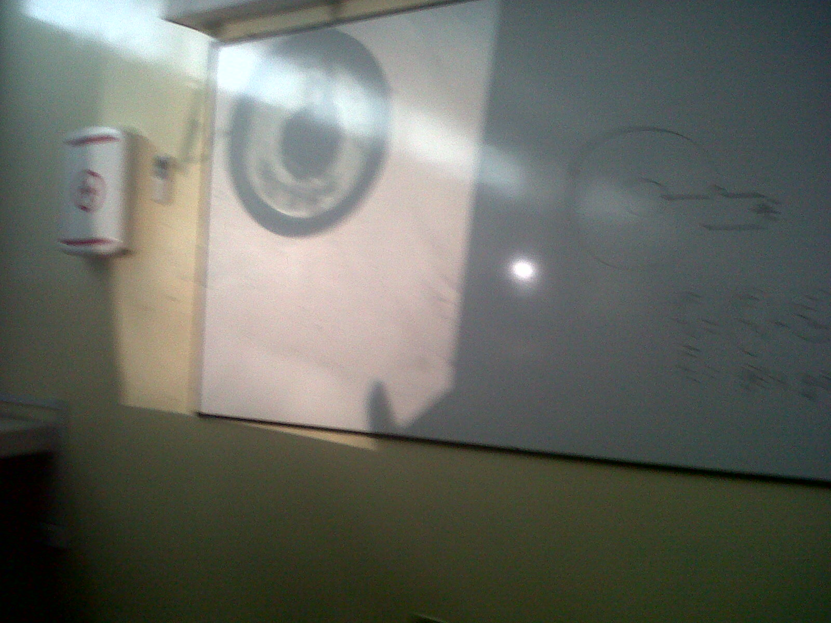

En ambas configuraciones cuando encendimos nuestra fuente de voltaje, nos dimos cuenta que las carcomas comenzaron a girar en sentido horario y en el otro antihorario, en este proceso estuvo presente la Fuerza de Lorentz (Fuerza Magnética y Fuerza Eléctrica) Sólo que la presencia de la Fuerza Magnética era mucho mayor, la Eléctrica solo daba el sentido de rotación.

Con positivo afuera y negativo en la parte interna la carcoma se movía en sentido horario.

En la otra configuración la carcoma se movía en sentido anti-horario.

DISCUSIÓN

En el momento que observamos a los materiales atraídos y a los que no fueron atraídos, observamos cómo se unieron los materiales Ferromagnéticos, esto se debe a como sus momentos bipolares se ordenan de la forma del imán. Los paramagnéticos se explicaron que obedecerán al campo magnético bajo ciertas condiciones y los diamagnéticos no obedecerán tal como el cobre.

Hay materiales que por su oposición inicial, parecían de carácter diamagnético debido a que su campo magnético es muy débil, esto se debe a situaciones como por ejemplo que los pernos de Hierro no están compuestos netamente de Hierro, son aleaciones que a mayor cantidad de Hierro u otro material Ferromagnético, tendrán mayor campo y se podrá observar la propiedad del magnetismo.

El campo magnético inductor en el experimento 2 fue producido por el imán mientras que el campo magnético inducido era correspondiente a la barra de Hierro.

NO existen imanes de un solo polo ni aun así si cortamos los imanes en dos partes igualmente tendrán un polo sur y norte magnético. Por lo tanto no es posible tener imanes con un número impar de polos.

Al acercar el imán al tubo de rayos catódicos encendido, el haz de luz sufre una desviación, la cual depende de la manera en que se encuentre el campo magnético con respecto al haz de electrones, la desviación será menor si el campo magnético se encuentra paralelo al haz de electrones.

También en la cuba eléctrica observamos que las laminillas se mueven en forma circular debido a que ahí hay un campo magnético y eléctrico y estas cambien de dirección al cambiar de dirección el voltaje.

**ANÁLISIS:**

**a3) Que sucede con la varillas de Fe de la figura 2?**

Si se aproxima una varilla de hierro a un imán se induce y adquiere propiedades magnéticas por lo que atrae a los tornillos de hierro.

**b) Patrón del campo magnético**

**b1) Grafique los patrones de campo magnético que observo en este experimento.**

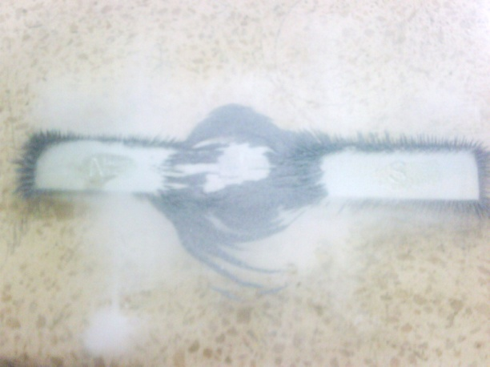 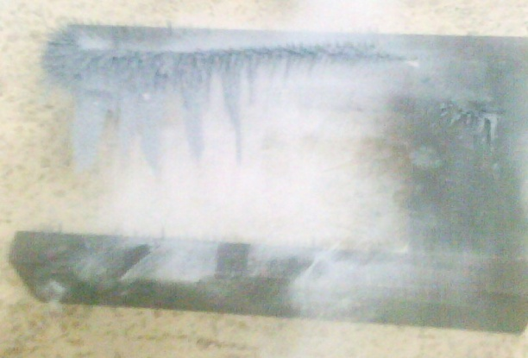

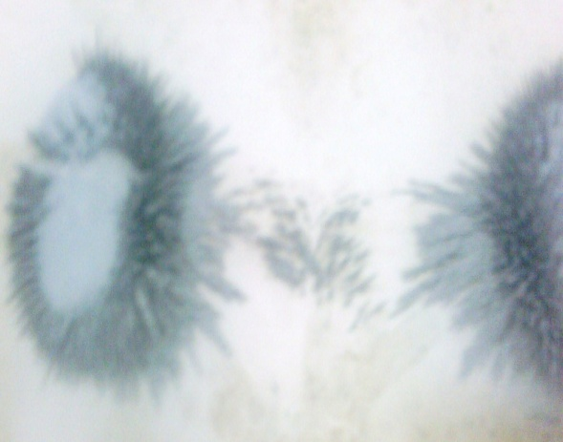 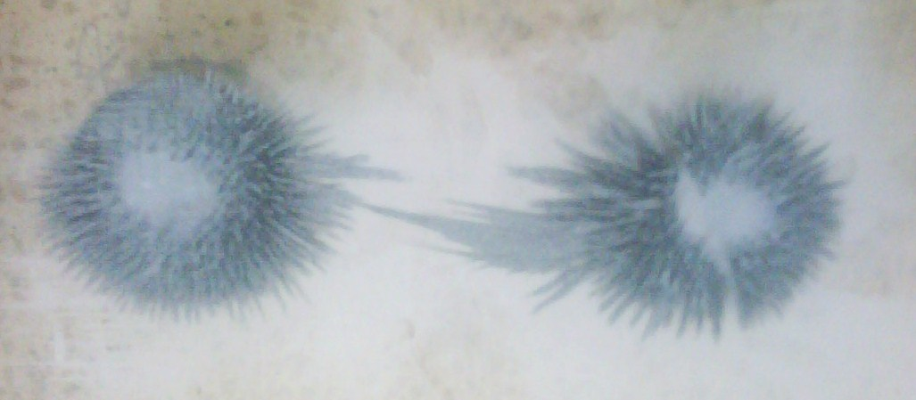

**b2) Comente sus observaciones sobre las características de las líneas de campo observados**

Cuando colocamos las laminas de acetato sobre los diferentes imanes y colocarlas limallas de Fe observamos que las líneas de campo magnético salen del polo norte y llegan al polo sur es decir forman circuitos cerrados.

### c) Fuerza magnética sobre cargas eléctricas en movimiento.

### C1) Observaciones cuando el campo magnético se acerca al observador.

### Cuando se acerca el campo magnético al observador del tubo de rayos catódicos se pudo observar que el haz de luz no permanece constante, es decir que se desvía hacia arriba o hacia abajo dependiendo de la polaridad del imán (campo magnético).

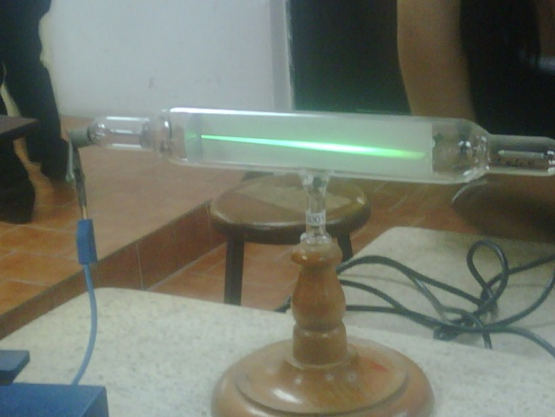

**C2) Observaciones cuando el campo magnético se aleja del observador.**

Cuando se aleja el campo magnético al observador del tubo de rayos catódicos se pudo observar que el haz de luz permanece constante, es decir no sufre ninguna desviación

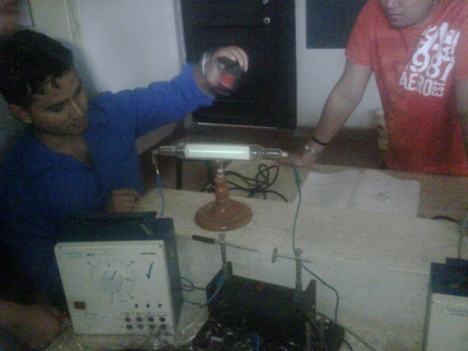.

### d) Cuba Electrolítica

### d1) Observaciones al activar la cuba electrolítica.

### Una cuba electrolítica es básicamente un recipiente en el cual hay un electrolito en solución o fundido y al cual se le adosan dos electrodos alimentados con corriente continua. Cuando la activamos los cationes que son iones positivos migraban hacia el electrodo negativo logrando que las partículas de sulfato de cobre describan una trayectoria circular

### ANALISIS

### a) Explique el comportamiento de los clavos en la figura 1.

El hierro son ejemplos bien conocidos de materiales que exhiben propiedades magnéticas en el cual sus átomos o iones se comportan como pequeños imanes que interactúan entre sí.

### b) Identifique el campo magnético inductor y el campo magnético inducido en la figura2.

El campo magnético inductor es el imán y el campo magnético inducido es la varilla de hierro (Fe).

### c) Pueden haber imanes con un número impar de polos?

Un monopolo magnético es una partícula que tiene únicamente un polo magnético (norte o sur). Teóricamente, nada impediría la existencia del monopolo magnético; incluso, su existencia se hace necesaria en algunas teorías de la creación del [Universo](http://es.wikipedia.org/wiki/Universo). No obstante, esto no significa que existan, pues hasta ahora todos los intentos de crear un monopolo magnético en aceleradores de partículas han fracasado.

### d) Porque en el dispositivo utilizado en la figura 8 deben utilizarse electrodos de cobre?

En el dispositivo utilizado en la figura 8 se utilizo electrodos de cobre debido a que el cobre no tiene propiedades magnéticas pero si tiene propiedades eléctricas.

CONCLUSIÓN

En base al desarrollo de la práctica y al resultado de la misma podemos concluir lo siguiente:

Concluimos que las fuerzas ejercidas por los campos magnéticos mediante el uso de imanes permanentes sobre pernos de cobre y de hierro. No obstante la fuerza de atracción que provoca el imán es solo para ciertos materiales denominados ferro magnético.

Los materiales diamagnéticos son aquellos en los que los dipolos magnéticos rotan de tal forma que se genera una densidad de campo magnético en dirección opuesta al campo externo, y esta dirección opuesta al campo magnético resulta en una fuerza de repulsión. Por lo tanto estos materiales no se atraen al imán sino que se repelen, como el cobre.

Las líneas de campo magnético son de forma circular y salen perpendiculares a la superficie de los imanes de acuerdo a lo observado en el experimento.

Podemos concluir que el campo magnético solo cambia la dirección de la partícula pero no produce un desplazamiento sobre este por lo que la fuerza magnética no realiza trabajo, y la energía cinética se conserva.

Las limallas se linearon de acuerdo a las líneas de campo magnético en un imán. Las líneas del polo norte se dirigían al polo sur, y las del polo sur iban hacia el polo norte.

En el tubo de rayos catódicos en donde los electrones fluyen en línea recta y acercamos un campo magnético observamos como los electrones cambian de movimiento debido a q son repelidos por el campo.

En la cuba electrolítica, cuando la corriente se dirigió hacia el centro de la cuba el movimiento del imán fue anti horario. Mientras que cuando se invertía la dirección del potencial eléctrico y la corriente era ahora hacia afuera de la cuba, el movimiento del imán cambio en sentido horario. Esto se debe a la presencia de la fuerza de Lorentz, el imán adquiera cierta velocidad en presencia de un campo magnético y eléctrico.

REFERENCIAS BIBLIOGRAFICAS

* Guía de Laboratorio de Física C. ICF - ESPOL. Revisión III
* SERWAY, A (1993), Física, vol. II. Páginas 819-823 Edit. McGraw-HiH, tercera edición revisada.
* KAGANOV, M y V. Tsukernik (1985), La Naturaleza del Magnetísmo, Edil., Mir.
* http://www.pps.k12.or.us/district/depts/edmedia/videoteca/curso3/htmlb/SEC_65.HTM
* http://www.quimicaweb.net/grupo_trabajo_fyq3/tema7/index7.htm